
课程设计报告书

题目：多机器人目标围捕

教  师  评  语 | 该组选择的“多机器人目标围捕”的课题，有一定的难度。该组解决了该课题中包括了避障、路径规划、围捕策略设计等问题，成功围捕到了目标，并且在自己学习了TeamBots这个仿真软件后，在因为其系统比较庞大，学习资源较少，以及内部实现了避障等基本算法的情况下，该组决定通过自己动手用JAVA的GUI编程搭建了一个简洁的仿真平台，通过良好的面向对象编程规范，这个仿真平台变得简单易用，可以更好的去实现一系列基本的算法，比如避障等算法，这样的做法很值得表扬。通过程序演示和报告的实现结果可以看出，该组达到了该课题的设计要求，通过其演示的三种不同的围捕状态，一个是目标机器人被围在墙的一侧，一个是目标机器人被围在墙的一个角落，最后一个是目标机器人被围在中间。整个系统的设计过程中也参考了不少的资料，从基本的仿真平台搭建到避障算法的选择，围捕策略以及路径规划都做到了思路清晰，一步步地达到了课题设计的最终要求，可见该组也具有良好的软件开发素养。通过该课程设计，该组学生通过将理论与实践结合起来，更加深入的了解了机器人这门学科的知识。
成
绩
评
定
备
注

多机器人目标围捕

一、选题背景
随着机器人技术的发展，人们对机器人的要求不再局限于单个机器人。近年来，随着机器人生产线的出现及柔性制造系统的应用，研究人员对由多个机器人组成的系统越来越感兴趣，多机器人的研究已经成为机器人学研究的一个重要方面。如果说单机器人是对人类个体的模仿，那么多机器人系统则是对人类群体乃至人类社会的模仿，显然多机器人系统具有许多单机器人系统所没有的优点。
多移动机器人协作系统由于具有许多优点成为当前机器人研究领域的热点，而与此相关的算法则是多机器人协作的核心。选择多机器人的协作系统围捕策略及实现方法作为研究内容不但很好的学术研究价值，还有很强的实际应用价值。
多机器人目标围捕问题包括了路径规划问题、避障问题和围捕策略设计问题从而实现多个机器人获得成功围捕机器人的最优解，即在成功围捕的同时保证时间上的最优。
本系统的设计思想是从现有的路径规划算法，避障算法和围捕策略出发，将现有算法结合起来实现围捕，然后再进行优化。我们把重点放在了围捕策略的设计上，已达到每一次都会最优的成功围捕的目的。
二、方案论证(设计理念)
1.仿真软件的选择：TeamBots^{[1]} 是一个可移植的多代理机器人仿真器，它可以支持动态环境中多代理控制系统的仿真，并可以提供可视化功能。与 Simbad 之类的其他仿真器相比，TeamBots 有一点非常独特：它的控制系统具有很好的可移植性。我们可以开发自己的控制系统，并将其在仿真器上进行验证，然后再在真正的移动机器人上对控制系统进行测试（使用 Nomadic Technologies Nomad 150 机器人）。
TeamBots API 为控制系统提供了一个抽象层。结果是，控制系统无法知道到底是运行在合成环境（TBSim）的仿真器内还是运行在真实环境（TBHard）的移动机器人平台内。
TeamBots 仿真环境非常灵活，也很容易用来使用对象和其他机器人构建合成环境。我们很容易就可以添加墙、任意对象、路以及其他运行相同或不同控制系统的机器人。通过这种方式，我们可以构建捕食/被捕食仿真（这是是一个例子）。另外，对象不需要是静态的。我们可以添加在环境中四处移动的对象，或者机器人推动的对象（例如球）。
我们在windows平台上根据官网的资料和其他方面资料的收集成功搭建了Teambots的环境和用Eclipse进行了源代码分析，学习了大概一个星期左右，发现系统没有想象中的那么好用，又由于该仿真平台在2000年就不在更新了，相应的文档也比较少，也没有发现相应的社区，这样我们的开发就会有比较大的阻力，再者是因为其内部已经实现了避障等基本算法（图一），对用来验证基本算法的我们来说不太合适，因此我们选择了自己搭建动手用JAVA的GUI编程搭建了一个简洁的仿真平台，通过良好的面向对象编程规范，使这个仿真平台变得简单易用，可以更好的去实现一系列基本的算法，比如避障等算法。
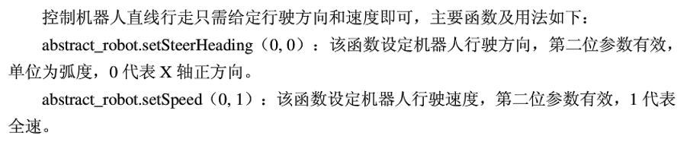
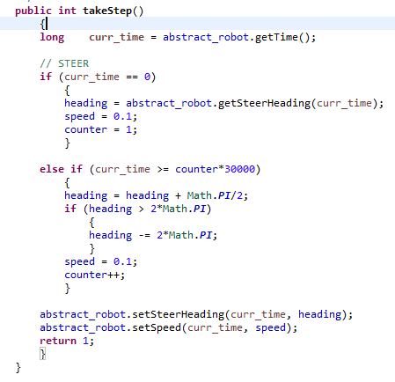
图1、 TeamBots上机器人直线运动与转弯的函数

2. 避障算法的选择^{[2]}：我们考虑了全局路径规划的最短切线法，局部路径规划：栅格法和人工势场法，以上算法都各有优劣，但是结合我们搭建的场景来说，因为在动态捕捉目标物的过程中，避开静止障碍物，由于目标物的不确定性，路径规划不事宜使用一次性规划的算法，但是使用动态规划算法比如沃罗诺伊图法，可视图法等需计算其最短路径的耗时算法，会有一种规划赶不上变化的想象，因此我们选用了简单可确保正确规划的Bug2算法，这种算法结合我们的围捕策略，会显得简洁高效。
3. 围捕策略的设计^{[3]}：整个策略主要分为两个步骤。首先是通过确定使用的围捕机器人确定围捕点的数量，以及通过“夹角最小”分配原则计算最佳围捕点。第二个就是分配围捕点，我们通过协商法期望围捕点分配。
4. 围捕成功状态：围捕成功状态可以有两种方法进行检测，一是，在每个周期内检查一次目标机器人的四周是不是有均匀分布的围捕机器人或者是障碍物，并且与其距离小于某一界限。另一种方法是，通过仿真环境中将围捕机器人与目标机器人的大小，形状，和速度大小设置成一致，然后通过检测碰撞，如果目标在任何方向的下一步都有会产生碰撞，则说明该目标机器人已经被成功围捕。
三、过程论述
1.仿真环境的搭建：通过Java的GUI编程，用半径为8px大小的圆形表示机器人，用横线表示机器人的方向，机器人的步长设为半径大小，每秒更新20次。机器人的自由度为360°（图2所示）。分别将围捕机器人起名为Police Robot, 将被围捕机器人命名为Thief Robot. 根据课题要求，我们初始化了四个Police Robot. 一个Thief Robot. 障碍物我们用半径为25px的灰色圆形表示，初始化三个障碍物，在程序运行过程中可以动态添加障碍物，会根据鼠标所指的位置添加障碍物。（图3所示）
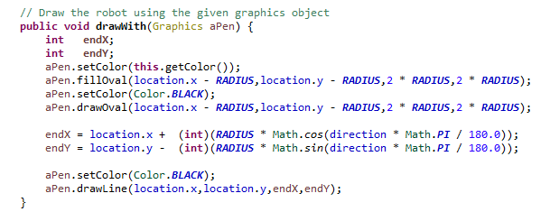
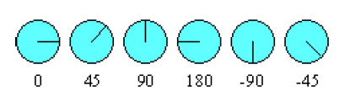
（图2）用横线表示机器人的运动方向
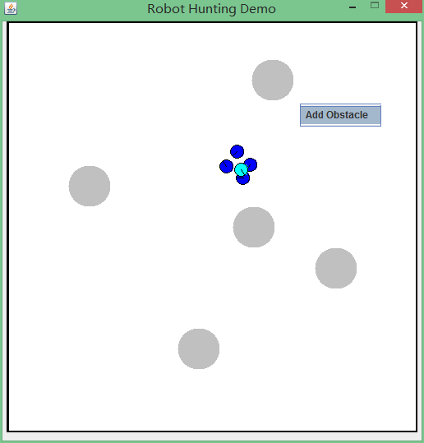

图3：蓝色的表示Police Robot. 另一种颜色的是Thief Robot. 大圆指障碍物。鼠标右键动态添加障碍物

整个模拟环境用了七个类，其中Obstacle类定义了障碍物的属性，Robot类定义了机器人的速度，方向，半径大小等机器人共有属性，PoliceRobot类和ThiefRobot继承了Robot类，内部分别根据自己特性实现了computeDesiredDirection函数和颜色值，以及对于Police Robot来说的查找自己的围捕点的函数。其中Thief运动方向随机 ，Police会根据分配的围捕点，通过bug2算法规划路径，从而获得下一步的方向。其中RobotApp是一个Driver Class. RobotWorld类定义了整个模拟环境的属性，RobotWorldPanel类主要是根据RobotWorld的属性进行绘制图形。这里用到了MVC的设计框架。（图4）
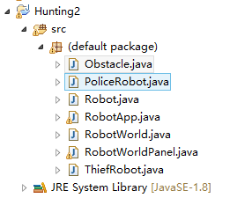
图4：环境搭建的源文件
2. police robot的路径规划^{[2-3]}：
根据分配到的target point来进行规划路径，方向指向目标围捕点。当在前进到目标点的过程中，如果遇到障碍物，就采用Bug2算法进行避障。其代码实现如下图（图5）
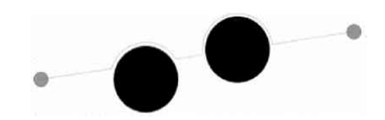
Bug2算法
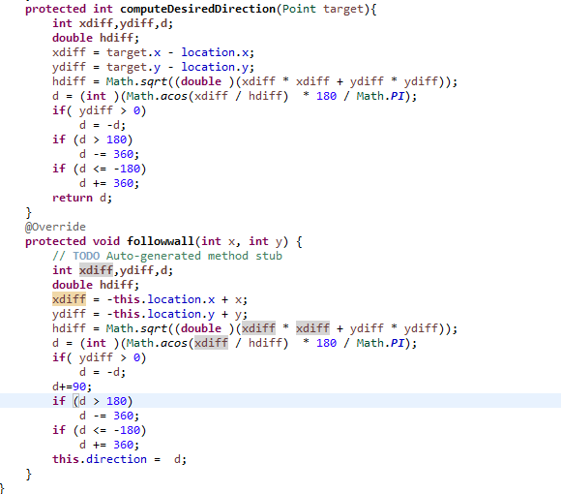
图5：police robot路径规划的关键函数

3. Thief robot的路径规划：
实现中用了两种规划方法：1.当police robot与其之间的距离小于一定值得时候， 每次都是选择与离其最近的police robot反方向运动。否则，就随机运动。（如图6所示）
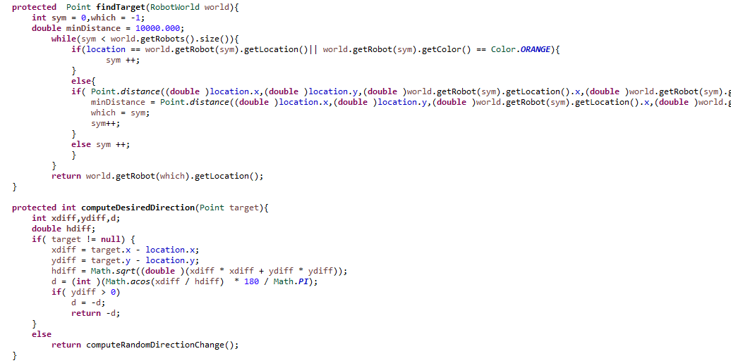
图6：Thief robot路径规划方法一
2. Thief robot的方向始终都是随机的，当碰到障碍物时，将其角度每一次都加15°（如图7）
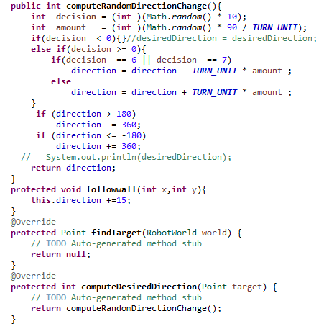
图7：根据实验要求的thief robot路径规划方法
4. 围捕策略设计^{[5-7]}
1.期望围捕点的确认。
根据题目要求有四个围捕机器人，所以需在thief robot一周确定四个围捕点。最佳围捕点就是使police robot均匀分布在thief robot周围。最初是选择thief robot的上下左右相隔90°组成的四个围捕点，并将围捕点组成的圆是thief robot半径的3倍。这样可以保证police robot可以在不相互碰撞的情况下到达分布点，当police到达该围捕点时，将该围捕点的半径设置为thief robot的半径，并始终跟着其围捕点。
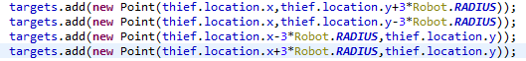
2.期望围捕点的分配^{[5-7]}：
一种适宜的策略应是各机器人到达围捕点的时间最为相近, 因此提出了一种协商分配法, 一方面使各机器人均匀分布在目标周围, 即夹角最小; 另一方面使各机器人到达围捕点的时间差最小. 步骤如下:^{[6]}
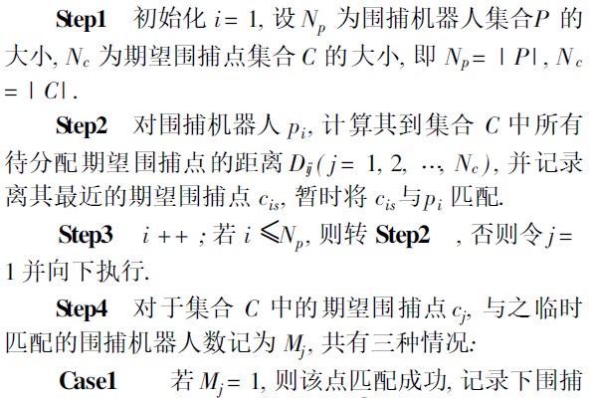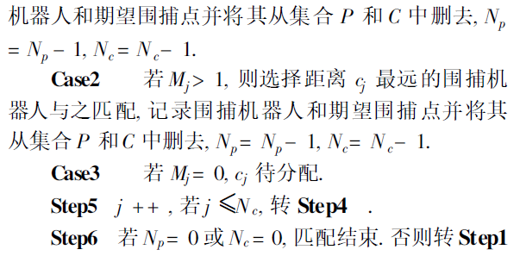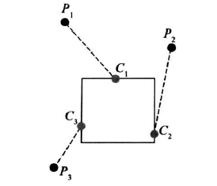
图8. 协商法围捕点分配示意图
通过判断围捕点是否与障碍物相碰，如果相碰，则标记该围捕点已经不用police robot去追踪。如果一个police与robot police相碰，则设置其为第一个围捕点，然后根据该围捕点以90°为间隔分配另外三个围捕点。如果分配的所有围捕点都已经被占领，则围捕成功。

5. 围捕成功条件：
目标点确定：运动目标被机器人围在中心，或者被围靠在墙角，则机器人成功围捕了目标。当thief在任何方向走下一步会与障碍物碰撞，或者与police robot相撞，就相当于围捕成功。
或者通过检测thief robot周围四个围捕点是否都已被占领或者是靠在了墙边，如果是则说明围捕成功。
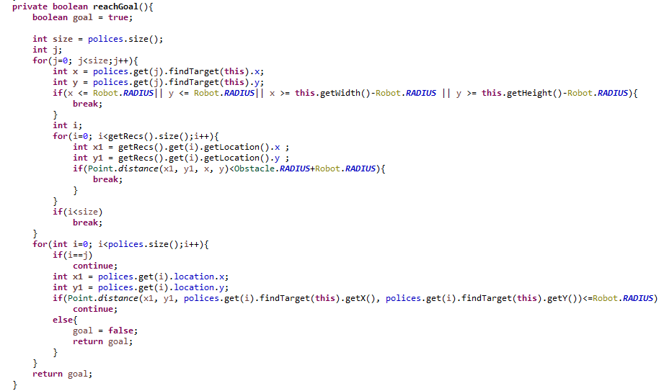
图9. 围捕成功判断函数

四、结果分析
通过多次试验验证了我们的多机器人目标围捕的系统设计是合理正确的，即每一次都能成功围捕目标机器人。以下是三种典型结果试验截图。
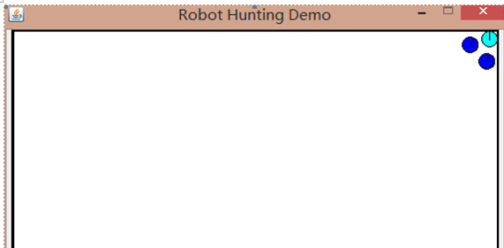
图10. Thief robot被围在墙角
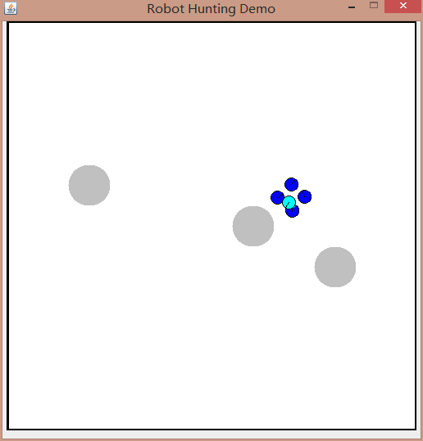
图11. Thief robot被围在中间

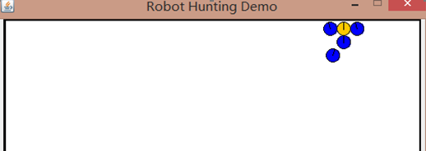
图12. Thief robot被围在一面墙上。
五、课程设计总结
通过本次课程设计，我在实践过程中运用到了之前其他科目学到的软件设计理论知识，比如深刻理解了面向对象编程思想，MVC模式编程和软件工程中学到的一些设计模式，敏捷开发思想等。在系统开发过程中，增量开发是很有必要的，这样可以保证每一步都正确的前提下，一步步把系统实现出来。同时，我也意识到了再写程序之前梳理好自己逻辑的重要性。另外，阅读文献和上网搜集解决该问题的已有方法可以给我们解决类似的问题提供了捷径，在这个过程中，自己也锻炼到了自己的研究能力。

参考文献

- TeamBots官网：http://www.cs.cmu.edu/~trb/TeamBots/( The latest release is version 2.0e, built on 14 April 2000)
- （美）西格沃特（Siegwart,R.），（美）诺巴克什（Nourbakhsh,I.R.）.《自主移动机器人导论》第二版，第六章规划与导航.
- 康亮，赵春霞，郭建辉. 未知环境下改进的基于BUG算法的移动机器人路径规划[A]. 系统仿真学报.2009，21（17）：1004-731X.
- 陈阳舟，王文星，代桂平. 基于角度优先的多机器人围捕策略[A].北京工业大学学报，2012,38（5）：0254-0037
- 付 勇，汪浩杰. 一种多机器人围捕策略[A]. 华中科技大学学报（自热科学版）. 2008,36(2): 1671-4512
- 胡俊, 朱庆保. 基于动态预测目标轨迹和围捕点的多机器人围捕算法[A].电子学报. 2011,39(11):0372-2112.
- 王 巍, 宗光华. 基于“虚拟范围”的多机器人围捕算法[A].航空学报.2007,28(2):1000-6893
- 苏治宝, 陆际联, 童 亮. 一种多移动机器人协作围捕策略[A]. 北京理工大学学报. 2004, 24(5). 1001-0645.

